Приложение 10
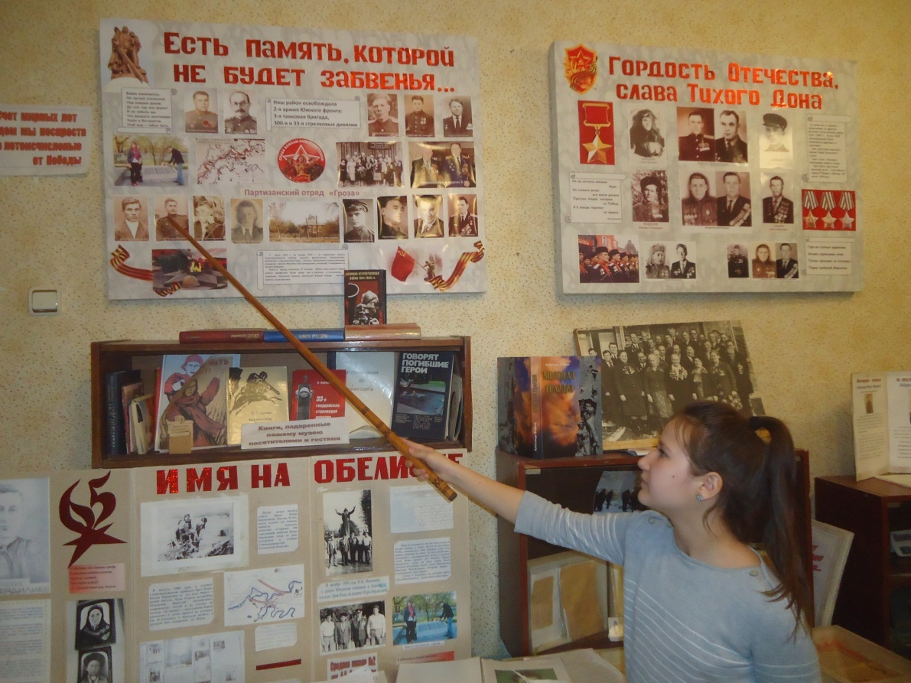
Момент экскурсии «Наши пришли» - экскурсрвод Игошева Дарина ( 9 А кл.)
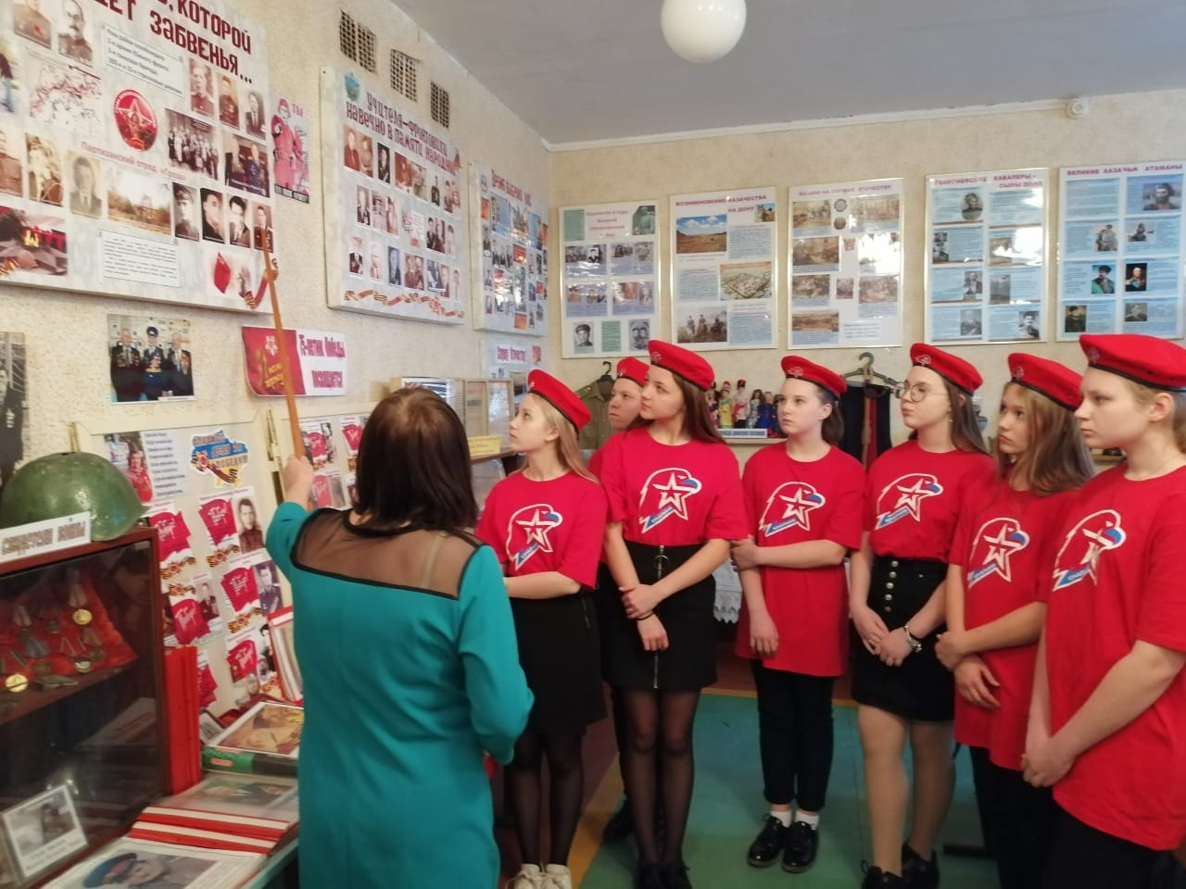
Урок мужества «Есть даты в снежном феврале…» Группа «Звезда» слушает рассказ Лукьяненковой С.И.- руководителя школьного музея «Истоки»

